PLAN DE MANTENIMIENTO DE LAS TECNOLOGÍAS DE LA INFORMACIÓN Y LAS COMUNICACIONES

Datos Básicos del Documento

Nombre del proceso | Código | Versión | Vigencia
Informática y Tecnología | OAP-101-IT-PL-0003 | 0001 | 31/01/2023
Confidencialidad: | Integridad: | Disponibilidad:
Baja | Media | Baja

2023

Contenido
1. Datos Básicos del Documento 1
Objetivo 3
Objetivos Específicos 3
Alcance del documento 3
Actividades de los responsables 4
Plan de Mantenimiento 4
Hoja de ruta 4
Cronograma de Trabajo 5
Control de cambios 5
Etapas del documento 5

Objetivo
Establecer la hoja de ruta que contenga las actividades necesarias para el desarrollo de los mantenimientos preventivos y correctivos a los elementos de infraestructura (software y hardware) tecnológicos del Instituto Nacional para Ciegos - INCI, para prevenir, mitigar y corregir fallas o daños, relacionados con los equipos, sistemas de información, seguridad informática y de red de datos de la Entidad; asegurando la prolongación de la vida útil y confiabilidad de los componentes de la infraestructura tecnológica, con niveles de calidad adecuados.

Objetivos Específicos
- Realizar un diagnóstico de la infraestructura tecnológica de la entidad.
- Definir la hoja de ruta para la realización de los mantenimientos validados.
- Establecer cronograma para la realización de los mantenimientos preventivos y correctivos de la entidad.
- Establecer un protocolo para el desarrollo del cronograma de mantenimientos preventivos a los equipos que componen la infraestructura tecnológica del Instituto Nacional para Ciegos - INCI.

Alcance del documento
De acuerdo con las actividades a realizar dentro del plan de mantenimiento preventivos del Instituto Nacional para Ciegos - INCI, el alcance de este documento corresponde a:
- Definición del cronograma de mantenimiento preventivo para los servicios tecnológicos de la Entidad.
- Asignación de responsabilidades a los colaboradores del Grupo de Infraestructura del Instituto Nacional para Ciegos - INCI, para que se proporcione el soporte técnico, mantenimiento preventivo de los recursos tecnológicos (hardware y software).
- Mantenimiento preventivo y correctivo de la infraestructura TI.

Actividades de los responsables
Desde el proceso de Informática y Tecnología se relacionan las actividades a ejecutar por los responsables del Grupo:
- Verificar que el software este dentro del inventario propiedad de la entidad
- Revisar el estado actual del equipo de cómputo, y en caso de ser necesario gestionar la garantía con el proveedor correspondiente.
- Iniciar el proceso de limpieza de cada uno de los equipos informáticos, e impresoras.
- Revisar el estado actual del antivirus, comprobar si esta con la respectiva licencia y firmas actualizadas.
- Desinstalar todo el software que no disponga de correspondiente licencia.
- Realizar proceso contractual mantenimiento correctivo y preventivo de Impresoras, scanner y otros dispositivos de informática.
- Revisar demás equipos de cómputo, hardware y sus periféricos, y si hay que cambiar algo debe ser debidamente justificado, y reportado, para la sustitución o cambio de partes.
- Verificar el funcionamiento de los Firewall, Borde Core, Acces Point y Plataforma de telefonía IP de la entidad.
- Se debe reportar los mantenimientos en la herramienta de Gestión correspondiente, por parte del técnico, y dar el reporte al coordinador de infraestructura.

Plan de Mantenimiento

Hoja de ruta
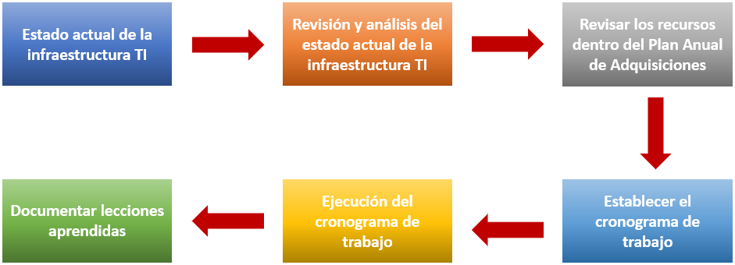

Cronograma de Trabajo
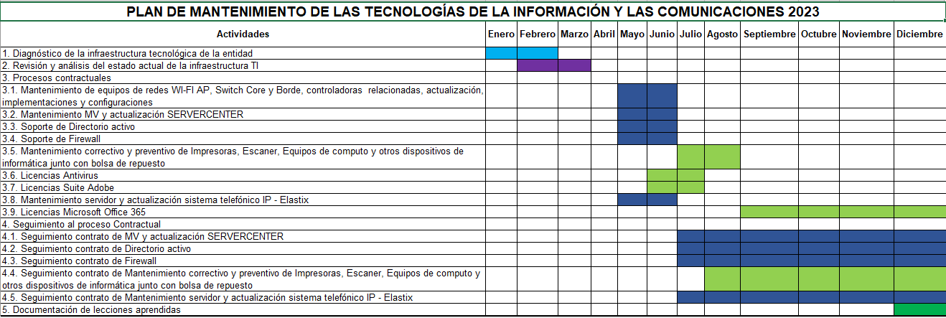

Control de cambios
Versión | Fecha  (dd/mm/aa) | Relación de las secciones modificadas | Naturaleza del cambio
0001 | 31/01/2023 | Ninguna | Adopción del plan

Etapas del documento
Etapas del documento | Nombre de la persona responsable | Fecha  (dd/mm/aa)
Elaboración | Carlos Duvan Supanteve – Helbert Castillo | 23/01/2023
Revisión | Ricardo Hernández | 25/01/2023
Aprobación | Ricardo Hernández | 31/01/2023

